PEDIDO DE PROVIDÊNCIAS Nº 1323/2022
Reiteração do Pedido de Providências nº 557/2022 de 03/03/2022, que solicita conserto urgente para tampa de boca de lobo na Rua Maria Elza Braun, nº 175, no Bairro São José.
Solicita-se, após os trâmites regimentais, que seja enviada cópia da presente proposição ao Poder Executivo, para que realize as seguintes providências:

Reiteração do Pedido de Providências nº 557/2022 de 03/03/2022, que solicita conserto urgente para tampa de boca de lobo na Rua Maria Elza Braun, nº 175, no Bairro São José.
A tampa desse bueiro era de barras de ferro, mas não existe mais nada. Precisa de conserto urgente para evitar a entrada de lixo e entupimento de bueiro, além de evitar acidentes que podem ocorrer nesta região, já que o buraco está aberto e fica numa esquina.

Novo Hamburgo, 6 de maio de 2022.

Vereadora Lourdes Valim
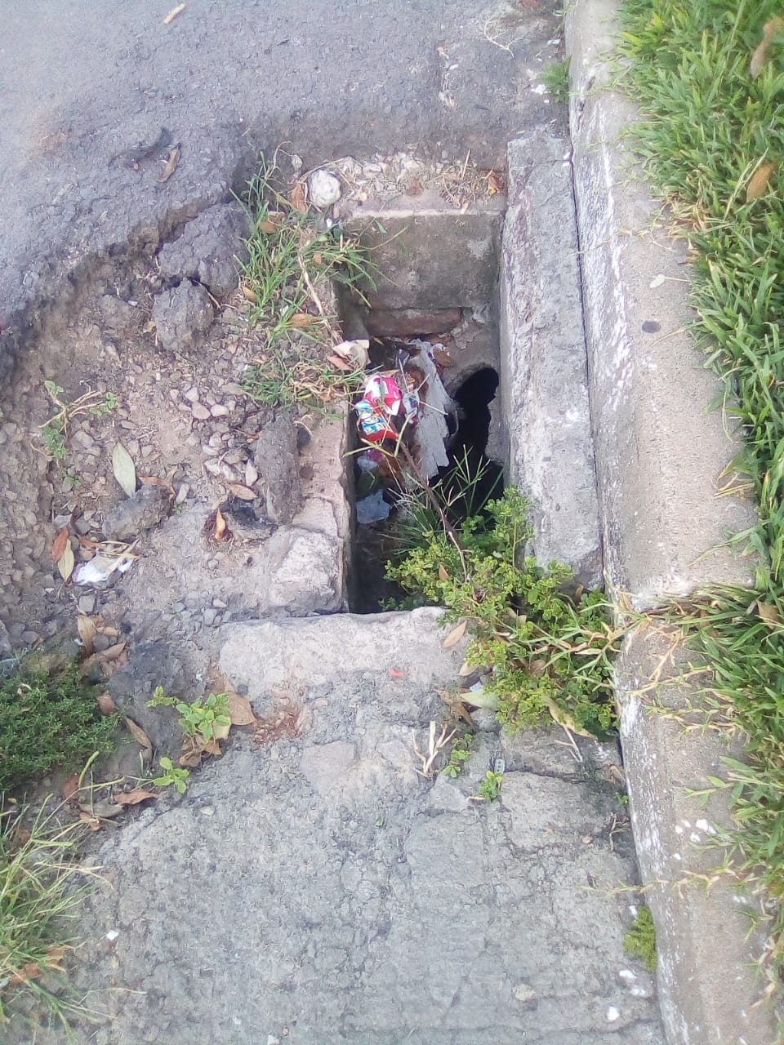

Obs.: Redação conforme o original da autora.
/EL

